УДК 004.05
O. Ліневич, O. Лісовиченко

ЕВОЛЮЦІЯ ПРОГРАМНОГО ЗАБЕЗПЕЧЕННЯ ІЗ ПЕРСПЕКТИВИ СИСТЕМ
Анотація: (150-300 знаків, включаючи ключові слова) Зараз еволюція програмного забезпечення займає непередбачувано багато часу. Мета статті – описати дослідження 7 популярних і 1 нового методу розвитку та їх вплив на швидкість еволюції. Новий метод є найефективнішим, оскільки збирає найбільше інформації про зв’язки між даними та процесами.
Ключові слова: програмне забезпечення, еволюція, теорія систем, розробка, задача.

Вступ
Текст текст текст.
Приклад оформлення тексту та посилань на джерела. Основний текст набирається шрифтом Times_New_Roman розмір 13, міжрядковий інтервал - 1,3. У відповідності з вимогою ВАК об'єм статті повинен бути не менше 5 сторінок. Список використаних джерел оформити згідно з вимогами ДСТУ 8302-2015.
Одним із найдовших і найдорожчих етапів життя програмного забезпечення є його еволюція. Це займає 85-90% бюджету програмного забезпечення [1]. Існують десятки методів розробки для прискорення еволюції та зниження вартості. Методи певною мірою допомогли, прискоривши переклад варіантів використання в код, але, згідно зі звітами компанії CHAOS, протягом останніх 10 років ІТ-ринок стагнував, близько 20% програмного забезпечення щороку виходить з ладу, а 50% зазнає проблем, оскільки воно все ще не працює. важко еволюціонувати [2, 3].
Текст текст текст.

Матеріали та методи
Текст текст текст.
Текст текст текст.
Приклад оформлення таблиці
Час розвитку залежить від кількості та якості вилученої інформації. В табл.1 показано, яку інформацію про домен можна отримати.
Таблиця 1.
Категорії інформації про домен
Назва | Категорії
Дата | - специфікації даних;  - абстракції даних;  - з'єднання даних всередині даних (система даних);  - зв'язки даних із зовнішнім світом (системний контекст).
Процес | - специфікації процесу;  - абстракції процесу;  - технологічні зв'язки всередині процесу (процесна система);  - з'єднання процесу поза процесом (системний контекст).

Текст текст текст.

Підзрозділ другого рівня
Текст текст текст.
Приклад оформлення ненумерованого списку
Хід експерименту:
- задокументувати запланований час реалізації варіанту використання;
- витягнути інформацію з прецеденту методом розробки;
- задокументувати видобуту інформацію;
- розвивати систему з використанням інформації;
- задокументувати фактичний час еволюції.
Текст текст текст.
Приклад оформлення нумерованого списку
Існує 3 підтипи категоризації:
- категоризація;
- прототипування;
- понятійна кластеризація.
Текст текст текст.
Текст текст текст.

Підзрозділ другого рівня
Текст текст текст.
Текст текст текст.
Приклад оформлення рисунків. Будь-який рисунок, створений засобами Microsoft Word, повинен бути згрупований в один об'єкт
Діаграма активностей містить основні етапи процесу (рис.1).
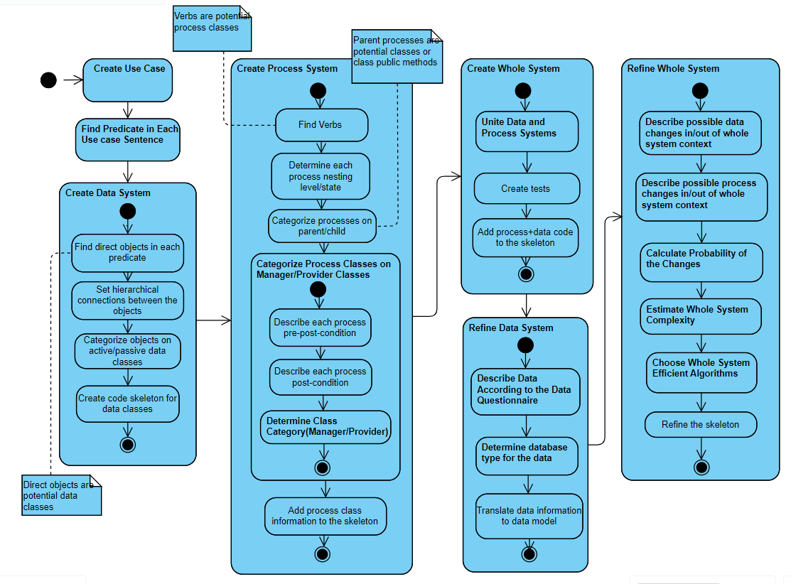
Рисунок 1. Діаграма активностей
Текст текст текст.
Приклад оформлення формули. Для спеціальних символів і формул потрібно використовувати редактори формул Mathtype або Microsoft Equation та шрифти Symbol, MT Extra.
Після аналізу соціальних факторів застосовується наступна формула розрахунку мешканців:
$N_{∑}(t)=\sum_{m=1}^{4}{N_{m}*P_{m}(t)},$ (1)
де $m$ – порядковий номер вікової групи, $N_{m}$ – кількість мешканців вікової групи $m$, $P_{m}(t)$ – вірогідність знаходження вікової групи $m$ в будинку в момент часу $t$.
Текст текст текст.

Результати та обговорення
Текст текст текст.

Висновки
Текст текст текст.

СПИСОК ВИКОРИСТАНИХ ДЖЕРЕЛ
- Paladiiev, O. The influence of the opponent's color model on the general capabilities of neural networks [Electronic resource] / O. Paladiiev, O. Lisovychenko // Interdepartmental Scientific-Technical Journal «Adaptive Systems of Automatic Control». – 2022. – Vol. 2, iss. 41. – P. 22-27. – Available from: https://doi.org/10.20535/1560-8956.41.2022.271335
- Xu, R. Survey of clustering algorithms / R. Xu, D. Wunsch // IEEE Transactions on Neural Networks. – 2005. – Vol. 16, iss. 3. – P. 645-678.
- Gavrilenko, O. Analysis of the feasibility of implementing service portfolios / O. Gavrilenko, O. Zhurakovska, O. Khomenko // «Unusual methods of development of science and thoughts» : The XXVIII International Scientific and Practical Conference, 17-19 July 2023. — Madrid : [s. n.], 2023. – Available from: https://eu-conf.com/ua/events/unusual-methods-ofdevelopment-of-science-and-thoughts/
- Физиология цветного зрения Cyclowiki: website URL: https://cyclowiki.org/wiki/Физиология_цветного_зрения (application date: 12.08.2022).

УДК 004.05
Еволюція програмного забезпечення із перспективи систем / Ліневич О.О., Лісовиченко О.І. // Міжвідомчий науково-технічний збірник «Адаптивні системи автоматичного управління». - 2025.- № 1 (46).- с.
Бібл. 13, іл. 3, табл. 8
Анотація: Об’єктами дослідження є методи розробки, які прискорюють еволюцію ПЗ. У статті зроблено огляд широковикористовуваних методів розробки і нового універсального методу, визначено причини довгої і непердбачуваної за часом еволюції систем, а також переваги нового методу для пришвидшення еволюції. Всього було проаналізовано 8 методів, які включають метод абстракції, DDD, TDD, BDD, API Design First, RUP, гібридний і новий універсальний методи. Метою роботи є пришвидшення процесу еволюції ПЗ. Для досягнення мети пропонується новий метод, який аналізує дані і процеси варіантів використання як окремі системи і послідовно поєднує за допомогою загальної теорії систем. (не менше 0,3 сторінки, але не більше 1800 символів)
Ключові слова: еволюція, теорія систем, абстракція, специфікація, процеси, структура, домен. (5-20 слів або словосполучень)

UDC 004.05
Evolution of software from the perspective of systems / Linevych O., Lisovychenko O. // Interdepartmental scientific-technical journal «Adaptive systems of automatic control».- 2025.- № 1 (46).- р.
Ref. 13, fig. 3, tab. 8
Abstract: The objects of research are development methods that accelerate the evolution of software. The article provides an overview of widely used development methods and a new universal method, identifies the reasons for the long and unpredictable evolution of systems, as well as the advantages of the new method for accelerating evolution. A total of 8 methods were analyzed, which include abstraction method, DDD, TDD, BDD, API Design First, RUP, hybrid and new universal methods. The purpose of the work is to speed up the software evolution process. To achieve the goal, a new method is proposed that analyzes the data and processes of use cases as separate systems and consistently combines them with the help of general systems theory. (не менше 0,3 сторінки, але не більше 1800 символів)
Keywords: evolution, systems theory, abstraction, specification, processes, structure, domain. (5-20 слів або словосполучень)

Про авторів
Прізвище Ім’я, місце роботи (англійською).
Прізвище Ім’я По-батькові – посада, звання, місце роботи (українською).
Наукові інтереси: дослідження в області оцінювання комплексних систем створених з 1950-по сьогодні, математичний розрахунок комплексних систем.
Ідентифікатори (якщо є):
- ORCID (обовязково),
- ScopusID (якщо є),
- ResearcherID (якщо є)
Контакти: e-mail та номер телефону

Lisovychenko Oleh, National Technical University of Ukraine "Igor Sikorsky Kyiv Polytechnic Institute".
Лісовиченко Олег Іванович – к.т.н., доцент кафедри інформатики та програмної інженерії Національного технічного університету України "Київський політехнічний інститут імені Ігоря Сікорського".
Наукові інтереси: моделювання складних систем, моделювання систем інтелектуалізованого прийняття рішень.
Ідентифікатори:
- ORCID: 0000-0002-2457-686X
- ScopusID: 57223440203
- ResearcherID: AAQ-9249-2021
Контакти:
- e-mail lisovychenko.oleh@lll.kpi.ua
- телефон +38 068 123 45 67

